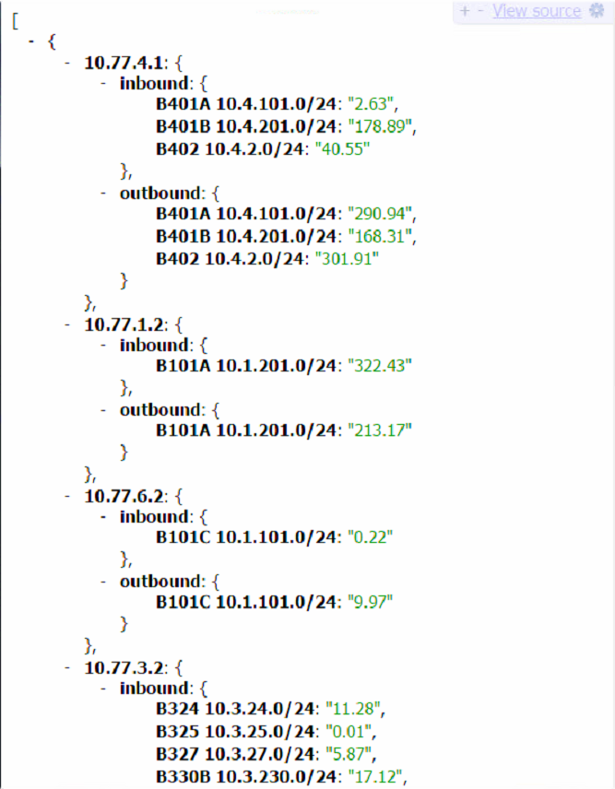

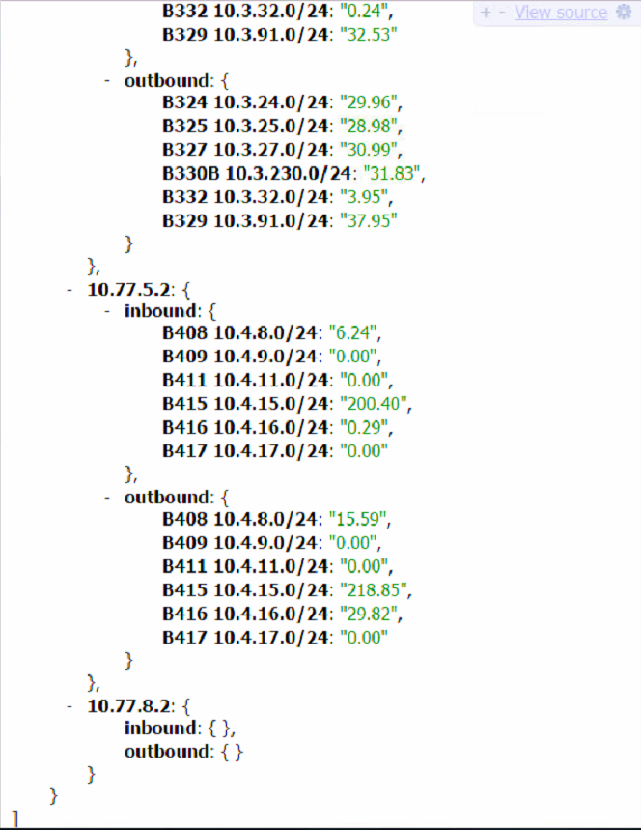

**ภาพที่ 4-7** ข้อมูลการใช้งาน Traffic ที่แบ่งตาม Network ID ที่ผ่านการแปลงข้อมูลเป็น API